**Vereniging ATC**  
Afd. ‘s-Gravenhage

**Uitnodiging lezingavond - dinsdag 25 oktober 2022**

Het bestuur heeft het genoegen u uit te nodigen voor deze interessante lezing.

**Plaats:** Kastanjehof

Kerkstraat 43A

Kwintsheul

Camper, a way of life.

**Wim Visser is eigenaar van Camperbouw Holland en zal deze lezing verzorgen.**

Het bedrijf bouwt complete campers maar verzorgt ook de ombouw van bestelwagens of andere voertuigen tot een camper. Dit geheel naar de eisen en wensen van de klant.

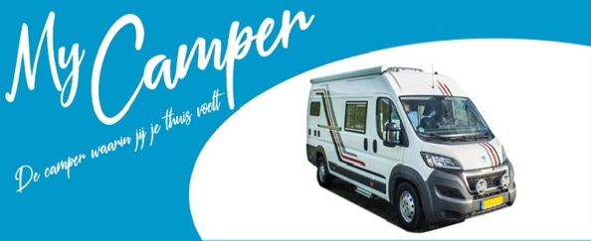

Het doel is om de camper te laten voldoen aan het specifieke gebruik van de koper. Zoals ‘met hoeveel personen op reis’ en bv. in welk klimaat meestal wordt gereisd. Zo zijn er talloze wensen te bedenken. Zeker niet minder belangrijk is de mate van gewenste luxe.

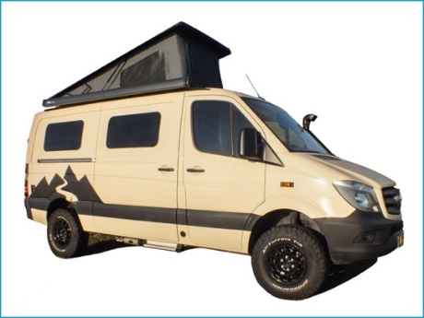De voordelen en nadelen van de aanschaf van een complete camper t.o.v. het ombouwen van een bestelwagen tot camper worden belicht. Bij de aanschaf van een bestelwagen of ander voertuig dat omgebouwd moet worden tot camper is het van belang om te weten waar je op moet letten

Ook de gewichtseisen i.v.m. met het type rijbewijs en de keuringseisen die de overheid (RDW en Fiscus) stelt zijn niet onbelangrijk.

Het bestuur ontvangt u graag op dinsdag 25 oktober vanaf 19.30 uur. Ook introducees zijn van harte welkom. De lezing begint om 20:00 uur.

Namens het Bestuur, Arjan van Doorn Secretaris afdeling ‘s-Gravenhage

--------------------------------------------------------------------------------------------------------------------------